QUESTIONAMENTOS EDITAL
CONCORRÊNCIA 011/2023 – GOINFRA-DMA

- Para o serviço de Reparos Localizados Superficiais (5 cm) existe erro quanto a solução adotada, haja visto que, o item 40425 Remoção e Carga de Pav. Asfáltica (Exceto Transporte) se utiliza de motoniveladora e pá carregadeira em sua composição, o que não se adequa ou condiz com a execução do reparo superficial com 5cm. Veja bem, o próprio reparo é realizado em 5 cm, como poderia uma motoniveladora escarificar apenas esta espessura? Além disso trata-se de serviços descontínuos com larguras variadas, tornando inviável a execução com motoniveladora e pá carregadeira. Este serviço deveria ser realizado com fresadora a frio, ou seja, o serviço correto seria 40465 Fresagem Descontínua a Frio ao invés de 40425 Remoção e Carga de Pav. Asfáltica (Exceto Transporte). Esse erro de solução traz grande diferença orçamentária, enquanto o serviço 40425 Remoção e Carga de Pav. Asfáltica (Exceto Transporte) tem preço de R$ 8,80 por metro cúbico o serviço 40465 Fresagem Descontínua a Frio tem preço de R$ 294,73 por metro cúbico, sendo este último o serviço correto para execução. Não estaria correto nosso entendimento? Não estaria errado a solução adotada? Não deveria ser corrigido a solução e consequentemente o orçamento?
- O projeto indica a execução dos seguintes SREs 230EGO0190, 230EGO0180, 230EGO0165, 230EGO0160, 230EGO0158, 230EGO0130, somando 117,62 Km de extensão. Porém o orçamento é divergente quanto a extensão, considerando 124,39 Km, ou seja, todos os quantitativos levam em consideração esta ultima extensão de 124,39 Km. Não estaria errado o orçamento? Não está divergente a extensão dos SREs com a extensão do orçamento?

Extensão SREs
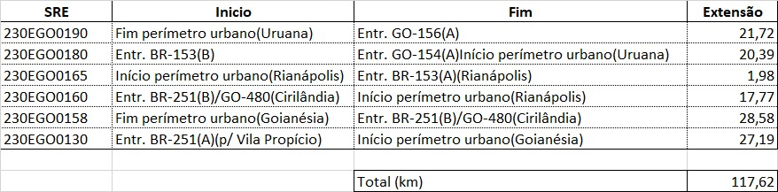

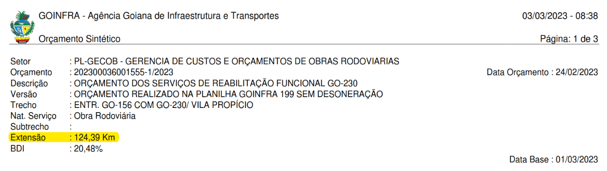
Extensão do Orçamento

